Cô giáo trường chuyên được vinh danh Công dân ưu tú
TS Trần Thị Hà Phương (giáo viên Trường THPT chuyên Bắc Giang) được vinh danh là một trong mười “Công dân Bắc Giang ưu tú”.

Trong gần 20 năm đứng trên bục giảng, cô Phương có 14 năm liền là giáo viên giỏi cấp tỉnh.

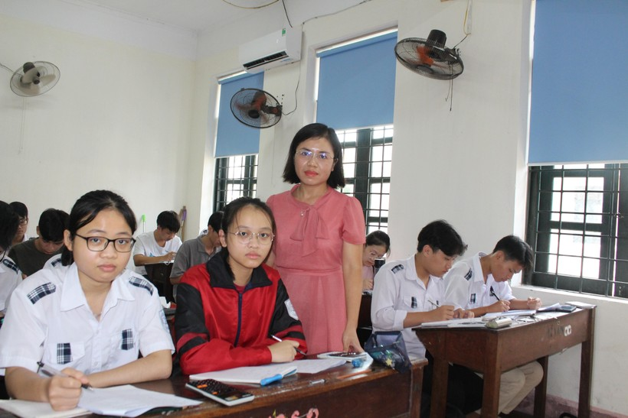
TS Trần Thị Hà Phương trong tiết dạy khối 12 chuyên Toán.

Bảng vàng thành tích
Năm 2004, sau khi tốt nghiệp Khoa Toán, Trường Đại học Sư phạm Hà Nội, cô giáo trẻ Trần Thị Hà Phương nhận công tác tại Trường THPT chuyên Bắc Giang. Đây cũng là ngôi trường nuôi dưỡng ước mơ thuở học sinh và bắt đầu sự nghiệp “gõ đầu trẻ” của cô Phương.
Với cố gắng trong công việc và tình yêu nghề cháy bỏng, chỉ sau 1 năm trợ giảng, cô Hà Phương được phân công đứng lớp và bồi dưỡng đội tuyển học sinh giỏi.
Từ năm học 2005 - 2006 đến năm học 2009 - 2010, cô Hà Phương tham gia dạy chuyên đề trong các đội tuyển học sinh giỏi quốc gia. Sau đó, cô Hà Phương được nhà trường tin tưởng giao trọng trách dạy chính cho đội tuyển học sinh giỏi quốc gia môn Toán (tỉnh Bắc Giang). Nhiều năm sau, cô là giáo viên chủ nhiệm, phụ trách các đội tuyển học sinh giỏi quốc gia.
Thấm thoát 17 năm dạy đội tuyển quốc gia môn Toán của tỉnh Bắc Giang, cô Hà Phương cùng đồng nghiệp Tổ Toán - Tin đã bồi dưỡng nhiều thế hệ học sinh giỏi và đoạt 68 giải quốc gia. Trong đó, có 1 giải Nhất, 8 giải Nhì, 17 giải Ba, 34 giải Khuyến khích. Đặc biệt, 7 học sinh giỏi được tham dự vòng 2 chọn đội tuyển Olympic Toán quốc tế.
Đơn cử năm học 2021 - 2022, với nhiệm vụ phụ trách đội tuyển, đội tuyển Toán tỉnh Bắc Giang đã vượt chỉ tiêu với 6/6 giải, trong đó có 4 giải Nhì, 1 giải Ba và 1 giải Khuyến khích. Có 3 học sinh được tham dự vòng 2 chọn đội tuyển Olympic Toán quốc tế.
Chia sẻ kinh nghiệm dạy môn Toán, cô Hà Phương cho biết, giáo viên cần đóng vai trò định hướng, gợi mở học trò cách tư duy tại sao lại giải bài như vậy.
Để dạy tốt môn Toán, cùng với tình yêu nghề, giáo viên phải có nền tảng kiến thức tốt - đây là yếu tố quyết định. Bên cạnh đó, nhà trường, chính quyền địa phương, ban ngành, đoàn thể liên quan và cả gia đình phải tạo điều kiện tốt nhất cho giáo viên.
Cô Hà Phương cũng cho rằng, học sinh chuyên Toán phải có tố chất cùng với chăm chỉ. “Ngoài tố chất, học sinh cần được học trong môi trường tốt như giáo viên, chuyên gia, điều kiện cơ sở vật chất, học liệu. Tuy nhiên, học sinh phải nỗ lực tự học, hoàn thiện năng lực. Học sinh Toán phải trí tuệ, tư duy tốt logic, tạo bứt phá trong học tập...”, cô Hà Phương chia sẻ.
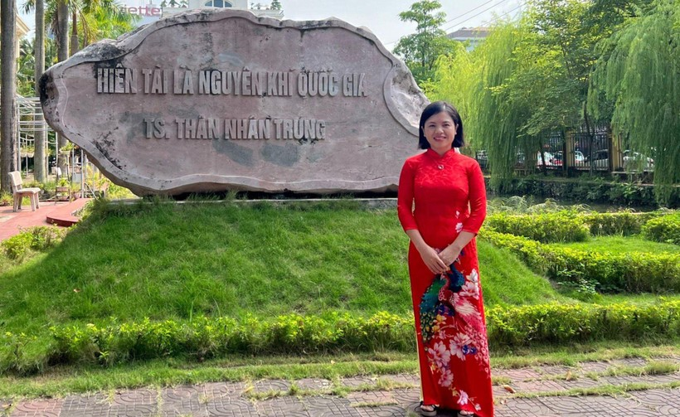
TS Trần Thị Hà Phương là một trong 10 cá nhân được vinh danh “Công dân Bắc Giang ưu tú”.

Không tạo áp lực cho trò
Chia sẻ về kỷ niệm bồi dưỡng học sinh giỏi, cô Hà Phương cho biết, năm đầu tiên được bồi dưỡng học sinh giỏi, cô Hà Phương đã mang về “quả ngọt” cho ngành Giáo dục Bắc Giang với học sinh đoạt giải Ba môn Toán tại kỳ thi quốc gia.
“Em Lê Trung Kiên - chuyên Toán K14 khi đó đoạt giải Ba kỳ thi chọn học sinh giỏi quốc gia. Ấn tượng nhất với Kiên là thông minh, tố chất Toán nhanh. Khi học đại học, Kiên đã tham gia viết sách về Toán học và đang làm việc ở Nhật...”, cô Hà Phương tự hào nói.
Giống bao nhiêu đồng nghiệp khác, niềm vui của cô Hà Phương là khi thấy học sinh đạt thành tích cao trong học tập, cũng như được vinh danh khi đoạt giải các cấp và trưởng thành trong cuộc sống.
Cô giáo Trần Thu Trang - giáo viên Trường THPT chuyên Bắc Giang (học trò K20 của cô Hà Phương) - chia sẻ, mỗi giáo viên khi giảng dạy, bồi dưỡng học sinh giỏi đi thi, đều muốn đạt được thành tích. Bởi thành tích đem lại quyền lợi cho học sinh là đầu tiên, vinh dự cho cá nhân giáo viên và nhà trường. Tuy nhiên, cô Hà Phương không đặt ra áp lực với học trò.
“Cô Hà Phương thường động viên các em cố gắng hết sức để có thể đạt thành tích cao nhất. Khi đã cố gắng hết sức rồi, được hay không, không phải là mình muốn, mà còn các yếu tố khác nữa. Vì vậy cứ cố gắng hết sức kết quả không có gì phải lăn tăn nữa…”, cô Thu Trang kể lại.
Vui mừng trước thành tích cô Hà Phương đạt được, thầy Trần Duy Phương - Hiệu trưởng Trường THPT chuyên Bắc Giang - đánh giá, bản thân cô Hà Phương là giáo viên được học sinh, phụ huynh tin yêu.
“Năm học 2021 - 2022 vừa qua, đội tuyển Toán đã bứt phá đạt thành tích cao nhất của nhà trường. Đó là sự nỗ lực cố gắng, tâm huyết của cô trò, trong đó có điểm nhấn từ cô Hà Phương. Vai trò Tổ phó chuyên môn Toán – Tin, cô Hà Phương quy tụ mối quan hệ trong tổ cùng với tổ trưởng xây dựng đội ngũ giảng dạy môn Toán rất vững chắc...”, thầy Phương nhấn mạnh.
Trao đổi với Báo GD&TĐ, ông Vũ Mạnh Hùng - Giám đốc Sở Nội vụ Bắc Giang - cho biết, trong 10 cá nhân được vinh danh “Công dân Bắc Giang ưu tú” sáng 7/10, có 2 cô trò đến từ Trường THPT chuyên Bắc Giang.
Cụ thể, cô Trần Thị Hà Phương - Tổ phó chuyên môn Tổ Toán - Tin và em Hoàng Thanh Huyền - lớp 12 chuyên Tiếng Trung, đến từ Trường THPT chuyên Bắc Giang năm học 2021 - 2022. Năm học 2021 - 2022, Hoàng Thanh Huyền là thí sinh duy nhất đoạt giải Nhất quốc gia môn Tiếng Trung trong kỳ thi chọn học sinh giỏi quốc gia.

Với những nỗ lực và thành tích đạt được, trong quá trình công tác cô Hà Phương vinh dự được Bộ trưởng Bộ GD&ĐT, Chủ tịch UBND tỉnh Bắc Giang tặng Bằng khen hoàn thành xuất sắc nhiệm vụ và bồi dưỡng học sinh giỏi cùng với nhiều phần thưởng cao quý khác. Đặc biệt, năm học 2021 - 2022, cô Hà Phương được Bằng khen Chủ tịch UBND tỉnh công nhận danh hiệu Trí thức Bắc Giang tiêu biểu lần thứ nhất và danh hiệu “Công dân Bắc Giang ưu tú”.

